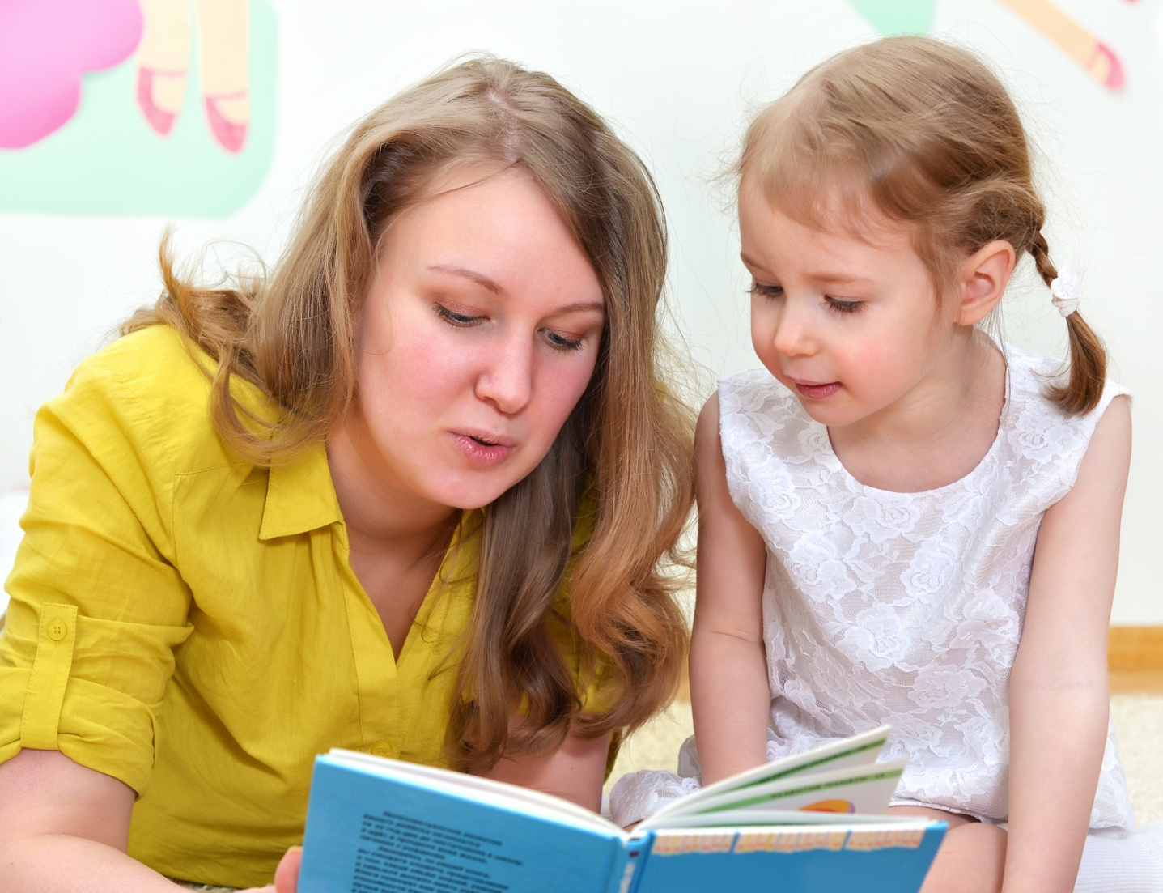

Рекомендации для родителей

«Обучение дошкольников пересказу»

Важным компонентом интеллектуальной готовности к овладению школьной образовательной программой, является наличие сформированной связной монологической речи, в частности пересказа, поскольку пересказ как результат познавательной деятельности включает в себя все необходимые для присвоения общественного опыта этапы восприятие, осмысление, передачу усвоенного смысла посредством собственного связного высказывания. Среди многих важных задач воспитания и обучения детей дошкольного возраста в детском саду обучение родному языку, развитие речи, речевого общения – одна из главных задач.
По мнению большинства педагогов, обычной разговорной речи ребенка учить не надо. А что касается связной речи, речи – рассказа, то ей, безусловно, ребенка надо учить. Если ребенку много читать и ненавязчиво просить его пересказать то, что он видел и слышал, то основы связной речи у такого ребенка сформируются без особых затруднений. В противном случае, отмечается нарушение связности и последовательности изложения, смысловые пропуски, выраженная ситуативность и фрагментарность, низкий уровень используемой фразовой речи, нарушение логико-временных и причинно- следственных связей в тексте. При составлении рассказа дети проявляют низкую степень самостоятельной активности, не могут выделить главные и второстепенные элементы его замысла и связей между ними. Также у них отмечается бедность и однообразие используемых языковых средств.
Учитывая все перечисленное выше, можно сделать вывод, что ознакомление дошкольников с произведениями художественной литературы является важным направлением в воспитательной работе.
Художественная литература позволяет дошкольнику проникнуть в мир чувств героев, вызывает интерес к взаимоотношениям между персонажами литературного произведения и т.д.
Для успешного осуществления работы по обучению ребенка пересказу, необходимо соблюдать определенную последовательность в работе над художественным текстом.
Рассказывание текста ребенку.
Не чтение, а именно рассказывание художественного произведения, что требует хорошего знания текста. Ребенок должен видеть умение взрослого выполнить ту задачу, которую взрослый ставит перед ребенком, т.е. «образец» пересказа. Целесообразно, чтобы в литературном произведении присутствовали диалоги между героями, что поможет ребенку в процессе пересказа.

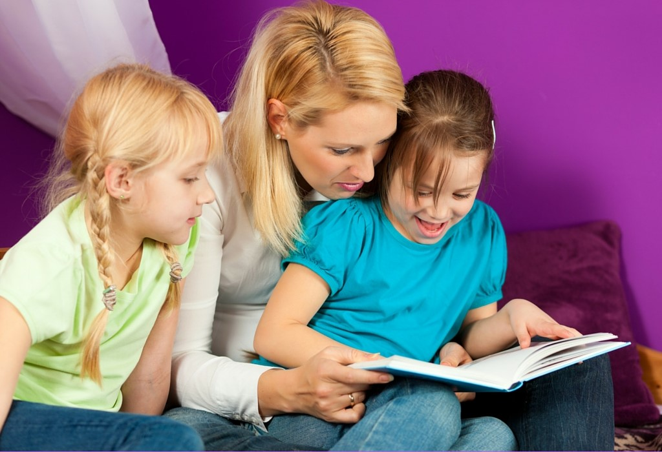
Обыгрывание прочитанного текста с использованием настольного, кукольного, пальчикового и другого вида театра.
Особое влияние на запоминание, осмысление прочитанного текста, оказывает та игра – драматизация, в которой ребенок участвует сам, в процессе которой он связывает слово с действием, учится брать на себя определенную роль. В процессе речевого общения, дети овладевают особенностями родного языка, словесными формами. Обыгрывание текста помогает ребенку осмыслить ситуацию, наполнить ее действием, слово приобретает конкретное содержание, таким образом, обогащается словарный запас ребенка, развивается связная речь, уточняются правильные формы связи слов в предложениях и т.д.
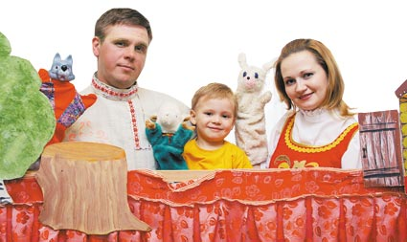
Пересказ текста ребенком по вопросам взрослого.
Ребенку задаются вопросы, ответы на которые помогают ему раскрыть смысл действий, совершают персонажи, вызывают правильное отношение к героям. Взрослый учит ребенка тому, как надо поступать правильно, воспитывает в них положительные нравственные качества, учит правильно выражать свои мысли, оформлять высказывания.

Изображение прочитанного текста в изобразительной деятельности (рисунок, аппликация, лепка, конструирование и др.).
Важным средством для воспитания эстетического отношения к окружающему миру является изобразительная деятельность, которая дает возможность ребенку создать рисунок на основе собственного замысла, реализуя свои потенциальные возможности.

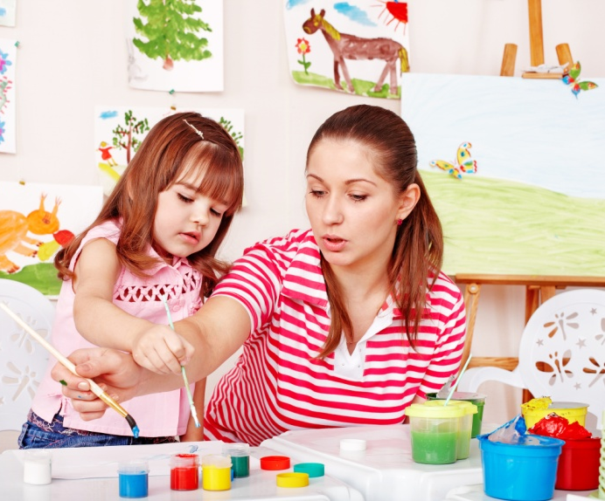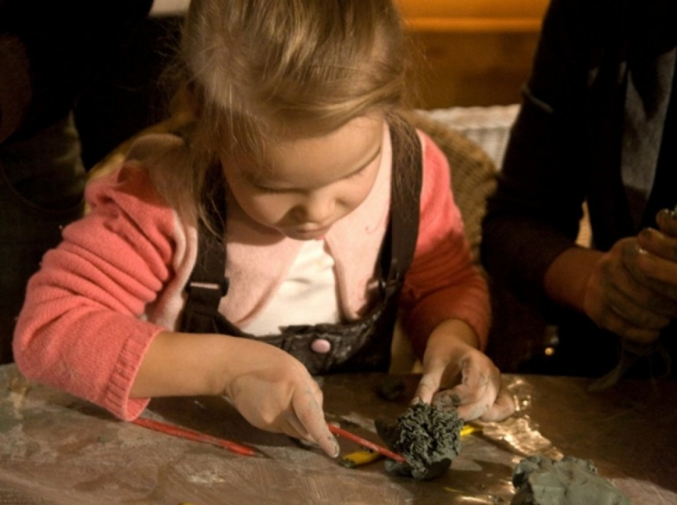

Отображение литературного текста в изобразительной деятельности позволяет ребенку еще раз продумать содержание текста, проговорить его про себя, отобразить в рисунке свои личные представления об услышанном.

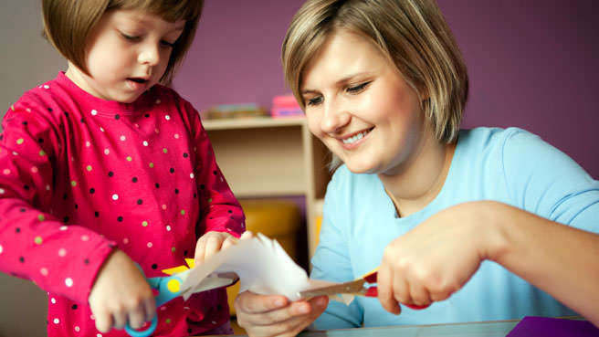

Пересказ текста ребенком с опорой на наглядность.
Этому предшествует повторное прочтение сказки. Это вызвано тем, что многим детям необходимо еще раз напомнить последовательность событий, вспомнить, как данная история была им проиграна. Ребенок с опорой на игровую деятельность и свой рисунок, пересказывает уже хорошо ему знакомое произведение.
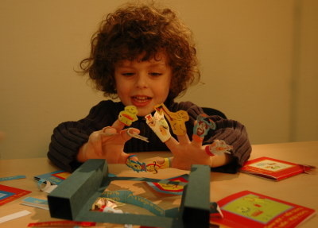

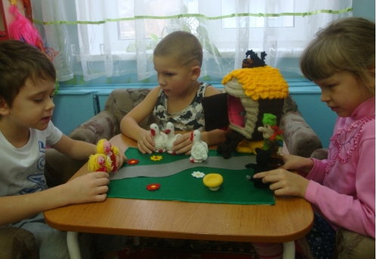

Такой алгоритм действий развивает у ребенка: умение слушать художественный текст и реагировать на его содержание; следить за развитием сюжета; формировать эмоциональное восприятие сказки и интерес к ней; учит отвечать на вопросы по его содержанию; выполнять игровые действия; стимулирует ребенка повторять отдельные слова и выражения из текста; учит передавать содержание сказки в изобразительной деятельности; пересказывать содержание текста, с опорой на игровые действия и рисунок; развивает память, внимание, мышление.
В современной педагогической литературе отмечается, что навыки развития связной речи при самостоятельном, спонтанном их развитии не достигают желаемого уровня, а именно уровня, который бы позволил ребенку полноценно обучаться в школе. Таким умениям ребенка необходимо обучать специально.
Процесс овладения связной речью не заканчивается для ребенка в дошкольном возрасте. Обогащение словаря, развитие грамматически правильной речи, совершенствование умения выражать свои мысли, интересно и выразительно передавать содержание художественного произведения будут продолжаться в школьные годы и на протяжении всей жизни.

